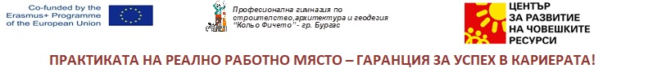
Договор номер - 2020-1-BG01-KA102-078807

https://www.gramofona.com/burgas-obshtestvo/praktikata-na-realno-rabotno-myasto-garanciya-za-uspeh-v-karierata

